МИНИСТЕРСТВО НАУКИ И ВЫСШЕГО ОБРАЗОВАНИЯ РОССИЙСКОЙ ФЕДЕРАЦИИ
(наименование образовательной организации)

ОТЧЁТ
по практической работе № 3
«Формы, валидация и связанные сущности»

Тема итогового проекта:
«Сервис проката туристического и мототехнического оборудования»

Выполнил(а): _________________________________
Группа: ______________________________________
Преподаватель: _______________________________

2026

Содержание
1. Введение
2. Цель и задачи работы
3. Используемые технологии
4. Описание предметной области и сущностей
5. Архитектура приложения
6. Модели данных и объекты запросов
7. Репозитории и персистентное хранение данных
8. Управление состоянием (Provider)
9. Пользовательский интерфейс
10. Маршрутизация и параметры в URL
11. Разбор ограничения при удалении связанного бренда
12. Тестирование и проверка требований
13. Примеры адресов с параметрами отбора
14. Заключение
Список использованных файлов проекта

1. Введение
В рамках итогового учебного проекта разрабатывается веб-приложение на Flutter для сервиса проката туристического и мототехнического оборудования. Практическая работа № 2 добавила каталоги со списками, поиском, фильтрацией и пагинацией; настоящая работа № 3 расширяет проект формами создания и редактирования, клиентской валидацией, отображением связей между сущностями и сохранением данных между перезагрузками страницы.
Серверный backend не подключается: коллекции хранятся в браузере (localStorage через shared_preferences) в виде JSON. Репозитории выполняют CRUD, проверяют уникальность и ссылочную целостность; при повреждении JSON выполняется повторная загрузка демонстрационных данных (seed) и уведомление пользователя.

2. Цель и задачи работы
Цель работы — реализовать полный цикл работы с пятью сущностями предметной области через формы с валидацией, отобразить в интерфейсе три типа связей (многие-к-одному, многие-ко-многим, один-к-одному) и обеспечить персистентность данных без потери при обновлении страницы.
Задачи:
- Расширить доменную модель: Equipment, Client, Category, Brand, Tag (+ RentalCard).
- Заменить in-memory хранение на persistent-репозитории с shared_preferences.
- Сохранить и распространить на все сущности возможности ПР2: поиск, сортировка, пагинация.
- Реализовать экраны форм на Form / FormField с ошибками под полями.
- Отобразить связи M2O (категория, бренд), M2M (теги), O2O (прокатный билет клиента).
- Ввести уникальность инвентарного номера и email; ограничить удаление справочников со связями.
- Обработать несохранённые изменения при уходе с формы (FormScaffold / PopScope).
- Подготовить отчёт со скриншотами ключевых сценариев (валидация, связи, персистентность).

3. Используемые технологии
- Flutter (целевая платформа — Web);
- Dart 3.x;
- Управление состоянием: provider (ChangeNotifierProvider, context.watch / context.read);
- Маршрутизация: go_router с usePathUrlStrategy() для «чистых» URL без #;
- Персистентность: shared_preferences (localStorage в браузере);
- Статический анализ: flutter analyze (в проекте — без замечаний);
- Сборка: flutter build web --no-web-resources-cdn; запуск: scripts/run_web.ps1.

4. Описание предметной области и сущностей

4.1. Equipment (оборудование)
Единица инвентаря, сдаваемая в прокат. Поля: id, name, inventoryNumber (уникальный, формат EQ-…), categoryId, brandId, tagIds, purchaseYear, dailyRate, condition («новое» | «хорошее» | «удовлетворительное»), unitsTotal, unitsAvailable, deletedAt.
Справочники в данных:
- Категории: Палатки, Велосипеды, Мотоциклы, Квадроциклы, Водный транспорт, Снегоходы;
- Бренды: Tramp, Stels, Yamaha, Polaris, Trek, Sea-Doo, Buran;
- Теги: зима, лето, для новичков, экстрим, водный.
В seed-данных — 22 единицы оборудования с реалистичными названиями.

4.2. Client (клиент)
Поля: id, fullName, email (уникальный), phone, city, registeredAt, rentalCard (number, issuedAt), deletedAt. В начальных данных — 9 клиентов из городов Урала и Сибири.

4.3. Category (категория)
Справочник типов оборудования. Поля: id, name, deletedAt. Связь M2O с Equipment через categoryId.

4.4. Brand (бренд)
Справочник производителей. Поля: id, name, deletedAt. Связь M2O с Equipment; физическое удаление запрещено при наличии активных единиц оборудования.

4.5. Tag (тег)
Справочник меток (сезон, уровень сложности). Поля: id, name, deletedAt. Связь M2M с Equipment через tagIds.

4.6. Соответствие учебному заданию (библиотека → прокат)
Учебная модель | Проект | Связь
Book | Equipment | M2O: Category, Brand; M2M: Tag
Author | Tag | M2M с Equipment
Genre | Category | M2O через categoryId
Publisher | Brand | M2O; запрет hardDelete при связях
Reader + билет | Client + RentalCard | O2O в форме клиента

Логическая схема: Client (1)—(1) RentalCard; Equipment (N)—(1) Category; Equipment (N)—(1) Brand; Equipment (N)—(M) Tag.

5. Архитектура приложения
Приложение разделено на слои. Экраны списков не обращаются к репозиториям напрямую — через ChangeNotifier (EquipmentListNotifier, ClientListNotifier и аналоги для справочников). Экраны форм вызывают методы репозиториев после успешной валидации FormState.
Схема потока данных: форма → validators + FormField → create/update в репозитории → AppDataStore.persist* → shared_preferences → при возврате на список notifier.load().
Слой | Каталог | Назначение
Модели | lib/models/ | Сущности, RentalCard, PageResult, Query, LoadStatus
Репозитории | lib/repositories/ | Интерфейсы, AppDataStore, Persistent* реализации
Состояние | lib/state/ | ChangeNotifier для списков и выборки
Экраны | lib/screens/ | Списки, детали, формы equipment/client/справочников
Виджеты | lib/widgets/ | EntityTable, FormScaffold, MultiIdChipsField, поиск, пагинация
Маршруты | lib/routing/ | GoRouter, парсинг query-параметров
Валидация | lib/core/ | Переиспользуемые validators.dart

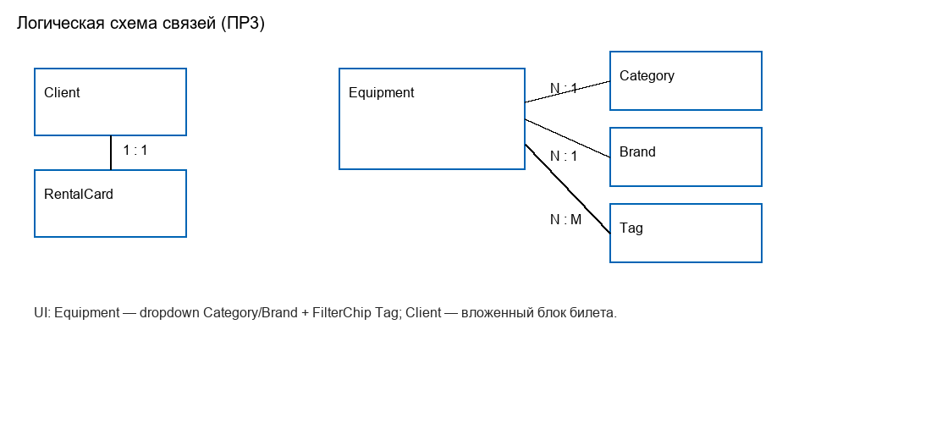
Рис. 1. Схема связей сущностей

6. Модели данных и объекты запросов
Классы Equipment, Client, Category, Brand, Tag — неизменяемые (immutable), с copyWith, toJson и fromJson. Для deletedAt используется флаг clearDeletedAt в copyWith. Equipment хранит связи как categoryId, brandId и список tagIds.
RentalCard — вложенная модель клиента (номер билета и дата выдачи), сериализуется внутри объекта Client в JSON clients_v1.
PageResult<T> содержит items, page, size, total; геттеры totalPages, hasPrevious, hasNext; конструктор PageResult.empty() для начального состояния.
EquipmentQuery, ClientQuery и NamedEntityQuery — объекты отбора для списков. При изменении условий поиска номер страницы сбрасывается на 1 (как в ПР2).
Фильтры оборудования (комбинируются одновременно):
- categoryId — категория;
- brandId — бренд;
- dailyRateFrom / dailyRateTo — диапазон суточного тарифа;
- yearFrom / yearTo — диапазон года покупки;
- includeDeleted — показ логически удалённых записей.
Правила валидации форм (кратко):
Поле | Правила
inventoryNumber | формат EQ-…, уникальность
email клиента | формат, уникальность
теги оборудования | минимум один
unitsAvailable | не больше unitsTotal
имя справочника | 2–80 символов, обязательность

7. Репозитории и персистентное хранение данных
AppDataStore загружает при старте ключи equipment_v1, clients_v1, categories_v1, brands_v1, tags_v1, meta_v1. Каждый репозиторий держит кэш списка в памяти и после изменений вызывает persist*. Методы интерфейсов: find, findById, create, update, softDelete, hardDelete, restore, deleteMany (где применимо).
Метод find() в persistent-реализации:
- Искусственная задержка ~250 мс (имитация сети, индикатор загрузки).
- Фильтр includeDeleted / скрытие записей с deletedAt.
- Поиск по текстовым полям сущности (имя, инвентарный номер, email и т.д.).
- Сортировка по настраиваемому полю и направлению (не менее трёх полей на сущность).
- Пагинация через sublist; корректный расчёт границ страницы.
- При create/update оборудования и клиентов — проверка уникальности ключевых полей в репозитории.
При повреждении JSON в localStorage AppDataStore выполняет reseed и передаёт сообщение в UI (SnackBar), чтобы пользователь знал о сбросе данных.

8. Управление состоянием (Provider)
Для каждой сущности списка — свой ChangeNotifier: query, result (PageResult), status (LoadStatus: idle, loading, success, error), error, selected (Set<int>).
Ключевые методы: load(), applyQuery(next), toggleSelection(id), операции удаления и восстановления — как в ПР2. После успешного сохранения формы выполняется context.pop() и при необходимости load() на целевом списке.
На формах локальное состояние (выбранные id тегов, выпадающие списки) обновляется через setState; данные каталога для выпадающих списков читаются через context.read.

9. Пользовательский интерфейс

9.1. Обобщённая таблица EntityTable<T>
Виджет lib/widgets/entity_table.dart принимает список TableColumnSpec<T> (label, sortField, numeric, build), данные, idOf, выделение, параметры сортировки и колбэки — без изменений по сравнению с ПР2, используется для всех пяти каталогов.

9.2. Адаптивная вёрстка
При ширине окна менее 600 px вместо таблицы отображается ListView с Card для каждой записи (те же действия: выделение, открытие карточки, переход к редактированию, удаление).

9.3. Состояния экрана
Состояние | Отображение
loading | CircularProgressIndicator по центру
success (есть данные) | Таблица или список карточек
success (пусто) | ListEmptyView — иконка и текст «Ничего не найдено…»
error | ListErrorView — иконка ошибки, текст, кнопка «Повторить»

9.4. Поиск, фильтры, пагинация
- DebouncedSearchField — задержка 350 мс после ввода;
- Сортировка по клику на заголовок колонки со стрелкой направления;
- Пагинация: размер страницы 10 / 25 / 50, кнопки первая / пред / след / последняя, отображение page и total.

9.5. Формы создания и редактирования
Equipment: поля инвентаря + блок «Связи с другими сущностями» (DropdownButtonFormField для категории и бренда, MultiIdChipsField для тегов). При смене категории список брендов фильтруется; недопустимый brandId сбрасывается.
Client: контактные поля + секция прокатного билета (O2O). CatalogEntityFormScreen — единая форма для Category, Brand, Tag.
FormScaffold: кнопки «Сохранить» / «Отмена», PopScope с диалогом при несохранённых изменениях.

9.6. Маршруты экранов
- /equipment, /equipment/new, /equipment/:id, /equipment/:id/edit;
- /clients, /clients/new, /clients/:id, /clients/:id/edit;
- /categories, /brands, /tags — списки и формы /new, /:id/edit.

9.7. Скриншоты интерфейса
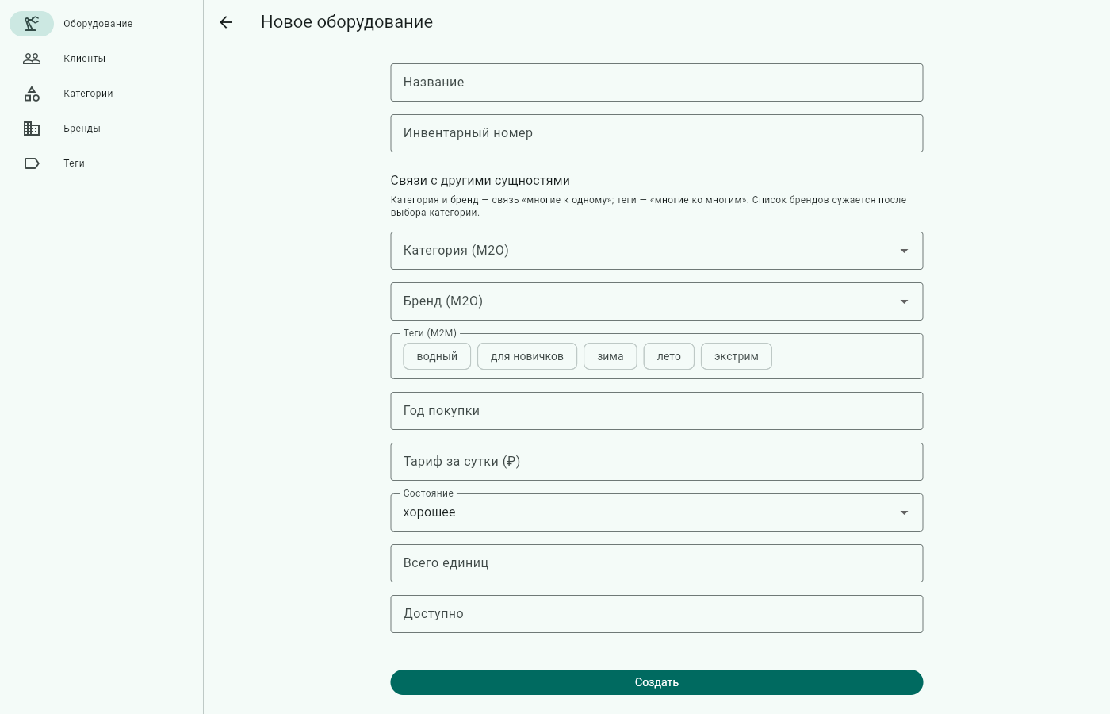
Рис. 2. Форма оборудования: связи M2O/M2M
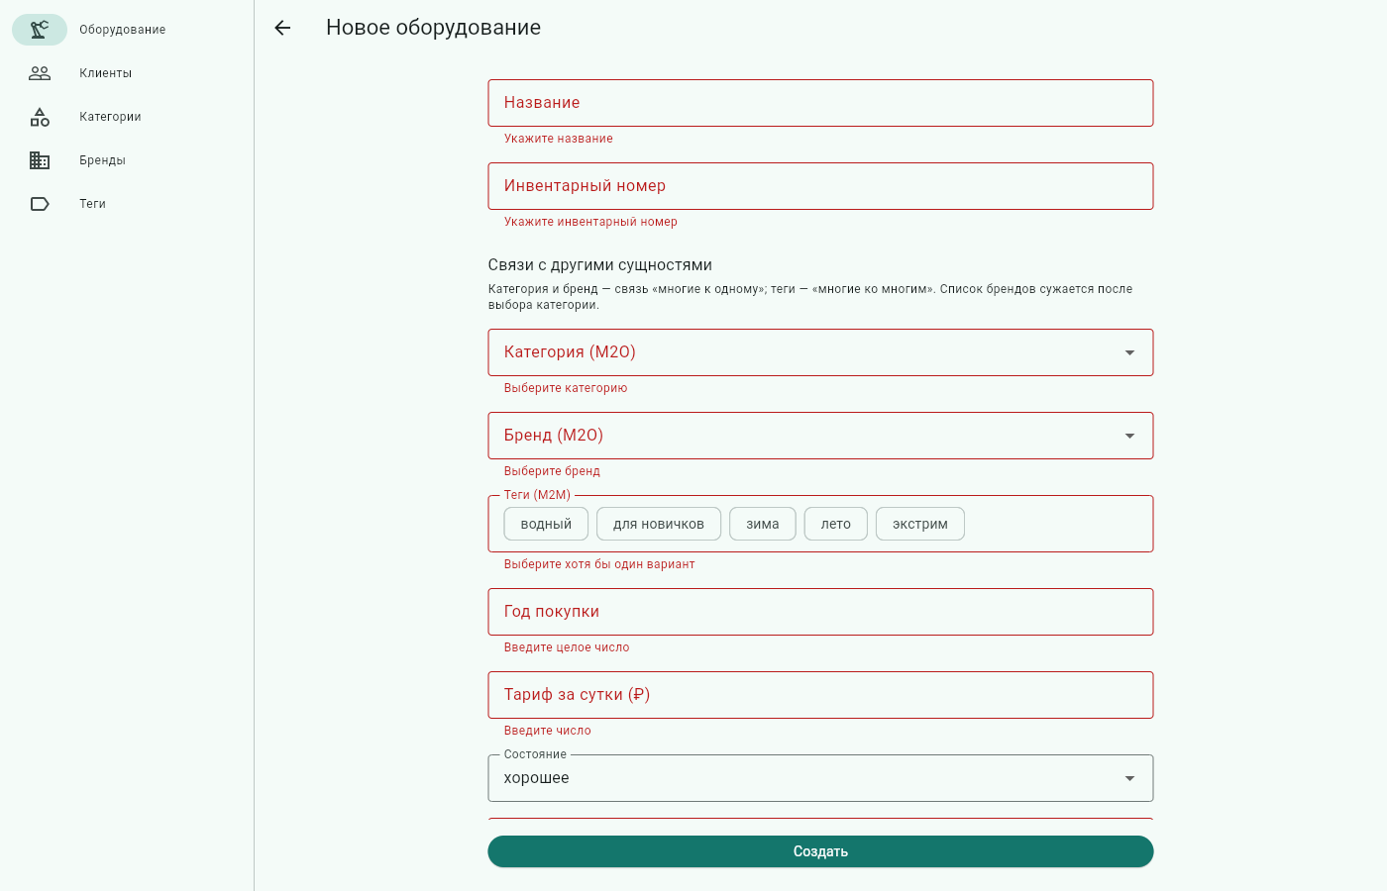
Рис. 3. Ошибки валидации на форме
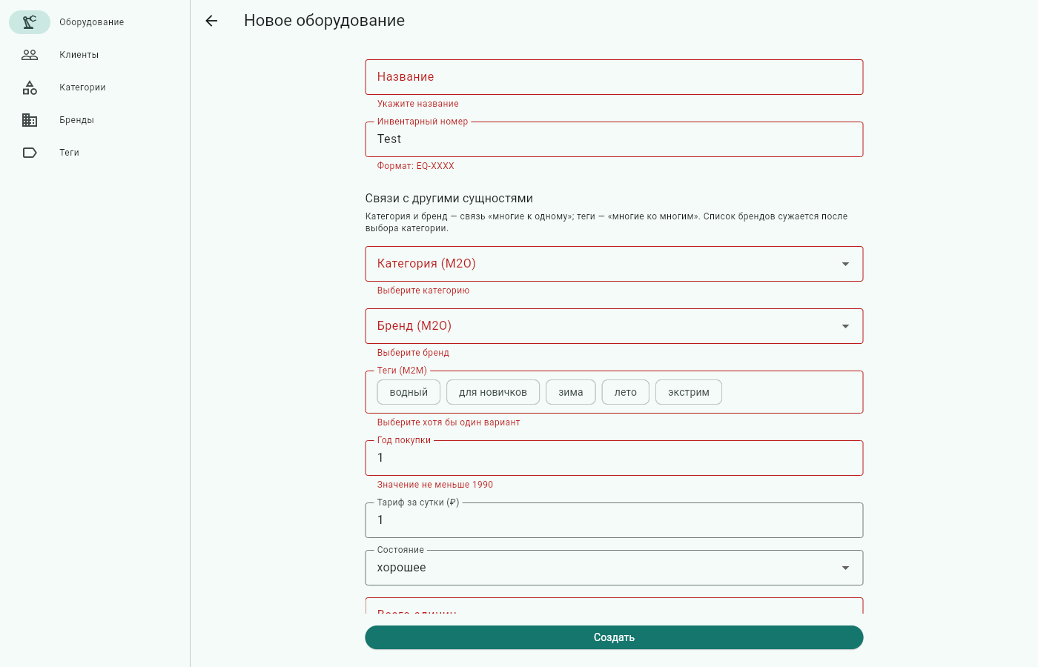
Рис. 4. Дубликат инвентарного номера
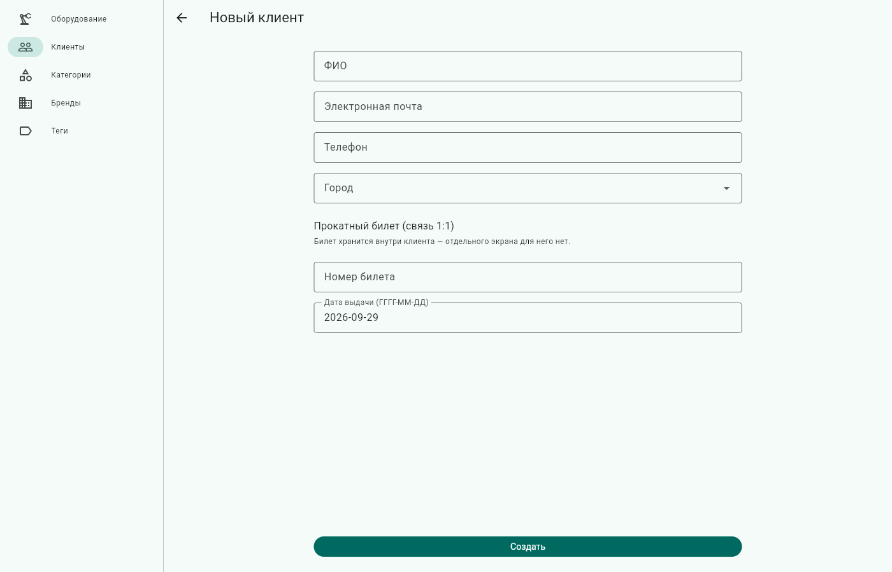
Рис. 5. Клиент и прокатный билет (O2O)
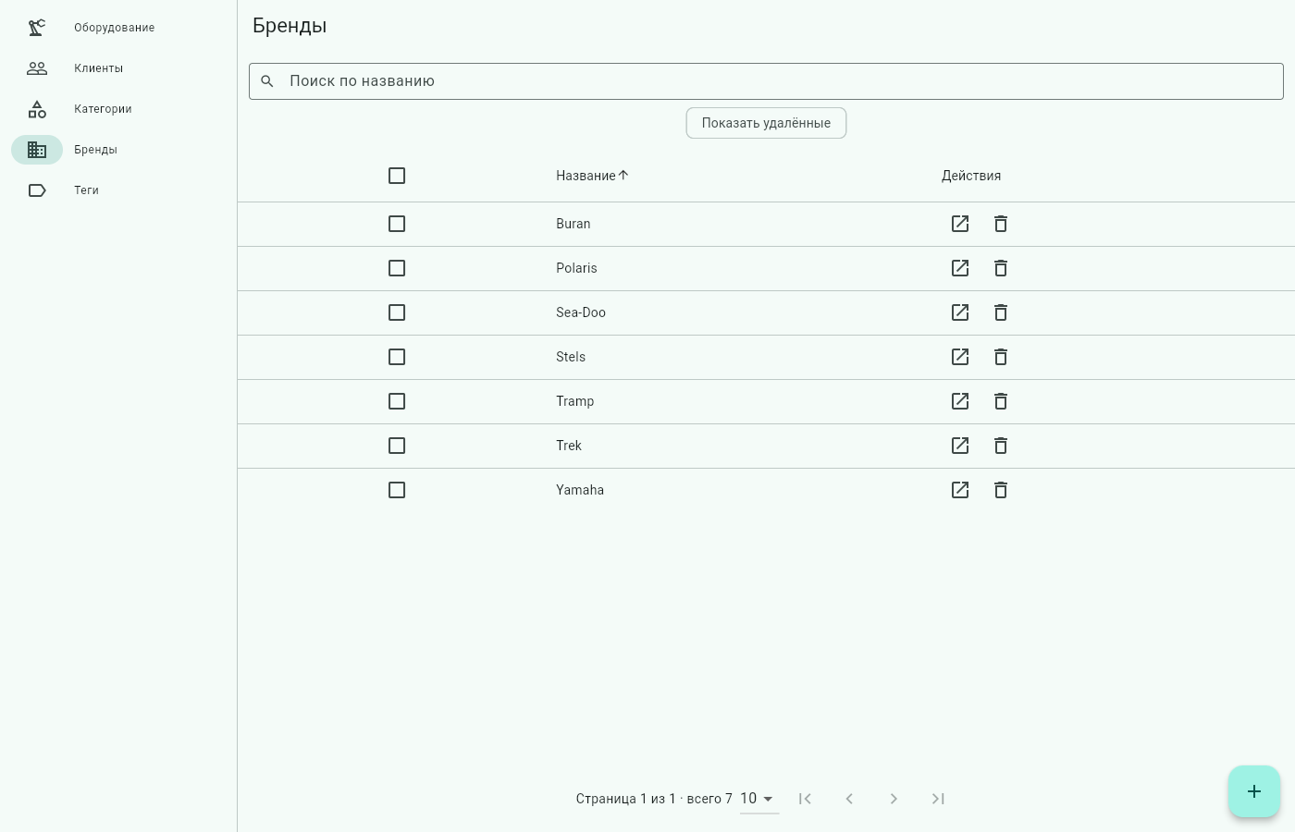
Рис. 6. Удаление бренда со связанным оборудованием
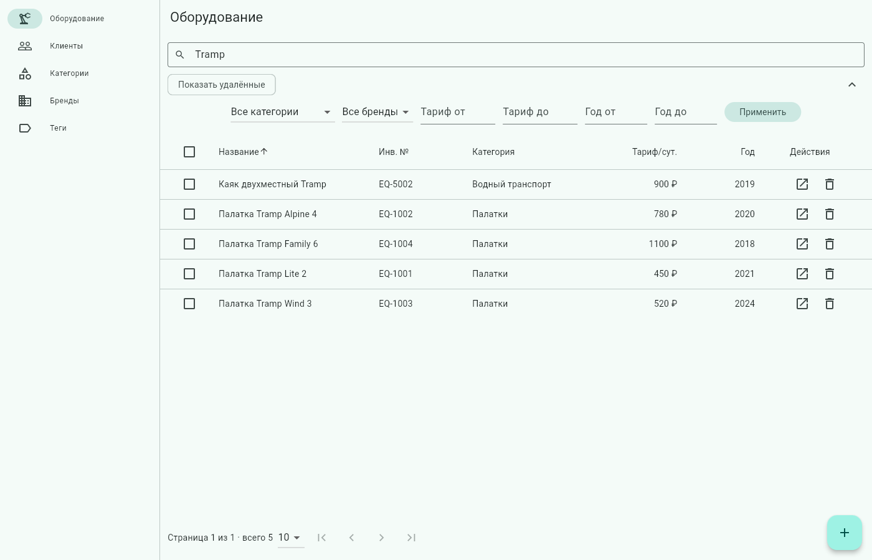
Рис. 7. Данные до перезагрузки страницы
Рис. 8. Данные после F5
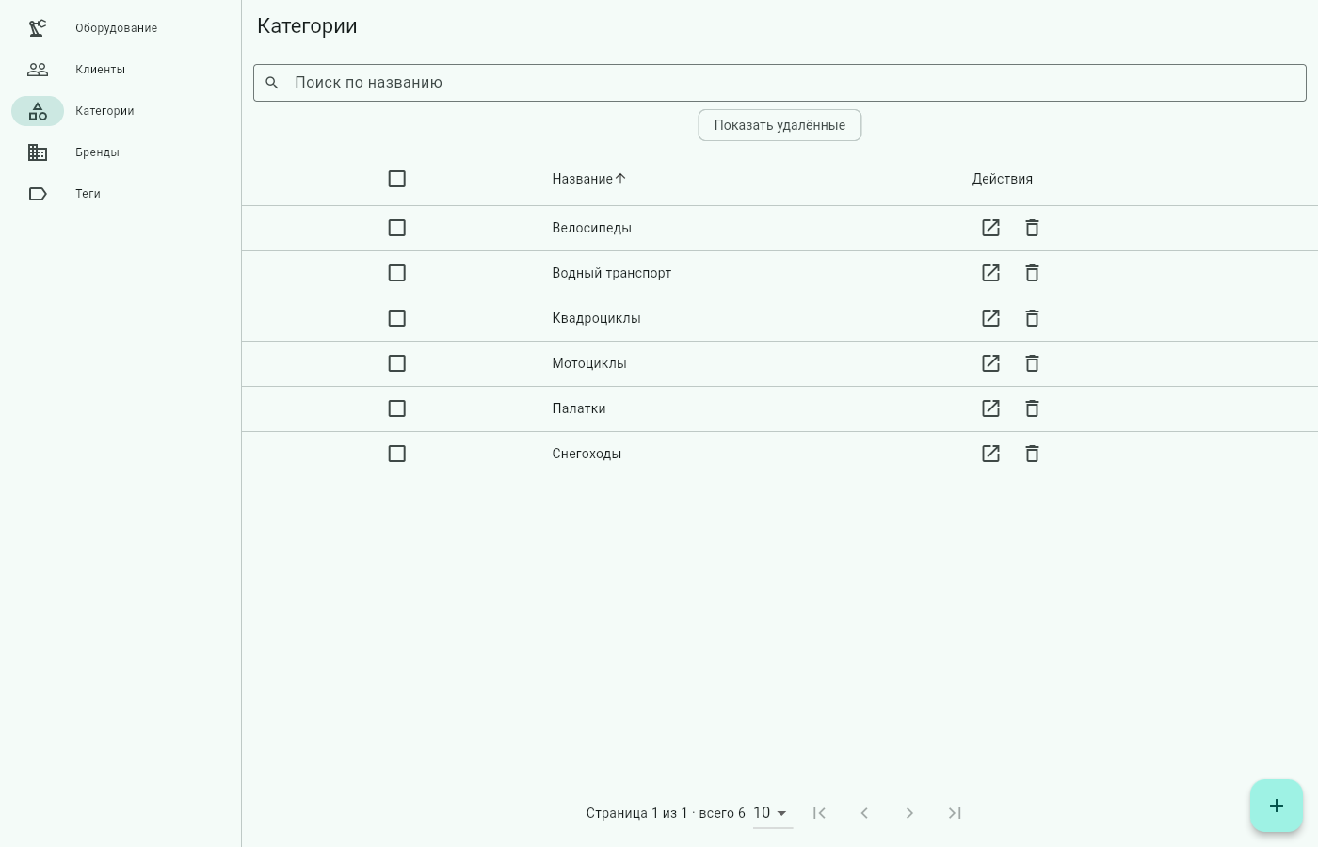
Рис. 9. Справочник: поиск и пагинация
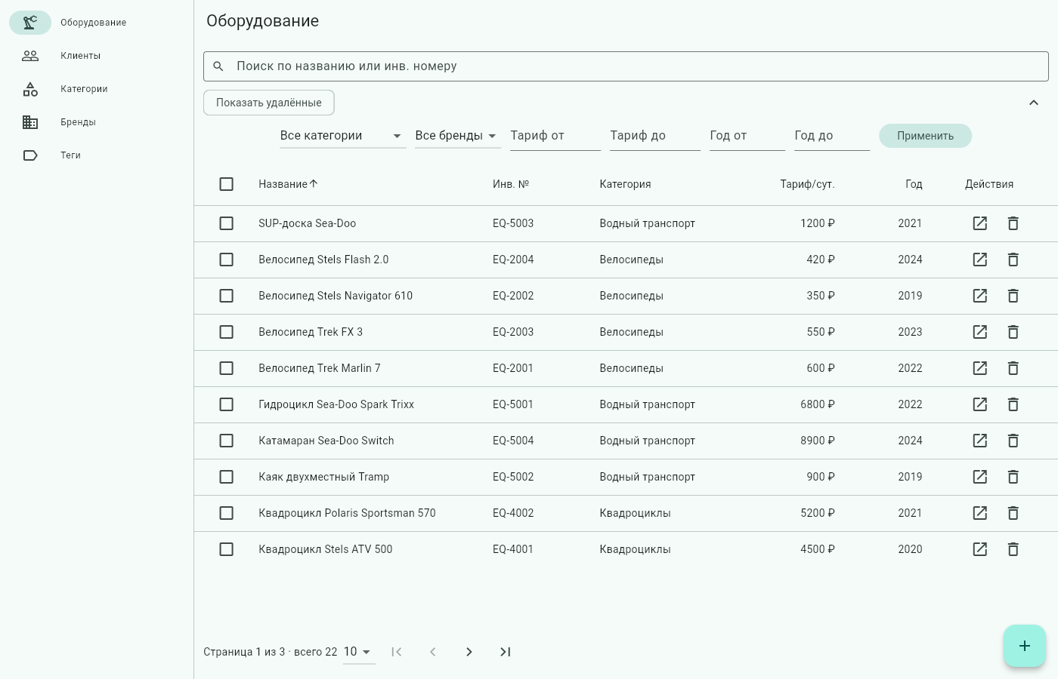
Рис. 10. Список оборудования с фильтрами

10. Маршрутизация и параметры в URL
В main.dart настроен GoRouter. Условия отбора списков кодируются в query-параметрах, например: /equipment?search=палатка&categoryId=1&sort=dailyRate,desc&page=1&size=10. Формы открываются по путям /new и /:id/edit без потери возможности вернуться к списку.
При открытии URL в новой вкладке экран списка в didChangeDependencies парсит параметры (lib/routing/query_params.dart) и вызывает applyQuery — поведение ПР2 сохранено.

11. Разбор ограничения при удалении связанного бренда
По требованиям практики издательство (в проекте — Brand) нельзя физически удалить, если на него ссылается хотя бы одна активная единица оборудования. Проверка выполняется в репозитории до изменения списка; UI перехватывает ReferenceInUseException и показывает SnackBar.
Фрагмент lib/repositories/persistent_brand_repository.dart:
Future<void> hardDelete(int id) async {
final count = countEquipmentLinks(id);
if (count > 0) {
throw ReferenceInUseException(
'Нельзя удалить бренд: связано единиц оборудования — $count',
count: count,
);
}
_items.removeWhere((b) => b.id == id);
await _store.persistBrands();
}
Аналогичная логика применяется для Category. Таким образом, ссылочная целостность поддерживается на уровне домена, а не только подсказкой в интерфейсе.

12. Тестирование и проверка требований
Выполненные проверки:
- flutter analyze — замечаний нет;
- flutter build web --no-web-resources-cdn — сборка успешна;
- Ручная проверка: сохранение формы и F5 — данные в localStorage сохраняются;
- Ручная проверка: дубликат inventoryNumber и email — ошибка под полем;
- Ручная проверка: пустая форма — несколько ошибок одновременно;
- Ручная проверка: удаление бренда со связями — SnackBar с количеством;
- Ручная проверка: функции ПР2 на equipment, clients, categories, brands, tags.
Типичная ошибка (методичка) | Как избежано в проекте
Связи не видны в UI | Отдельный блок на форме оборудования + подписи M2O/M2M
Уникальность только в форме | Дополнительная проверка в репозитории при save
Данные пропадают после F5 | persist после каждого create/update/delete
Можно уйти с несохранённой формой | FormScaffold и PopScope с диалогом
M2M не валидируется | FormField на MultiIdChipsField, минимум один тег
Provider не найден | MultiProvider в main.dart
Поиск без debounce | DebouncedSearchField 350 мс

Команды запуска:
cd procatMotoTurizm
flutter pub get
.\scripts\run_web.ps1

13. Примеры адресов с параметрами отбора
Базовый хост при локальном запуске: http://localhost:<порт>.
Оборудование:
- /equipment/new
- /equipment?search=палатка&categoryId=1&sort=dailyRate,desc&page=1&size=10
- /equipment?categoryId=4&brandId=2&dailyRateFrom=3000&dailyRateTo=5000&sort=name,asc&page=1&size=25
- /equipment?includeDeleted=true&sort=name,asc&page=1&size=10
Клиенты:
- /clients/new
- /clients?search=Иванов&city=Екатеринбург&sort=fullName,asc&page=1&size=10
- /clients?sort=registeredAt,desc&page=1&size=25
Справочники:
- /categories?search=мото&page=1&size=10
- /brands
- /tags

14. Заключение
В ходе практической работы № 3 к Flutter Web-приложению проката добавлены пять персистентных сущностей с полным CRUD, формы с валидацией, отображение связей M2O, M2M и O2O, уникальность ключевых полей и ограничения при удалении справочников. Сохранены и расширены на все каталоги возможности ПР2 (поиск, фильтры, сортировка, пагинация, синхронизация с URL). Данные сохраняются между сессиями в localStorage.

Список основных файлов проекта
- lib/main.dart
- lib/core/validators.dart
- lib/models/* (equipment, client, category, brand, tag, rental_card, queries, page_result)
- lib/repositories/app_data_store.dart, persistent_*_repository.dart
- lib/state/*_list_notifier.dart
- lib/routing/app_router.dart, query_params.dart
- lib/screens/* (списки, детали, equipment_form_screen, client_form_screen, catalog_entity_form_screen)
- lib/widgets/* (entity_table, form_scaffold, multi_id_chips_field, pagination, search, состояния)
- scripts/run_web.ps1

